看门狗使用说明
如图1所示，GSM模块与Watchdog（153B）通过三个IO相连。其中Px1应配置为输出，当Watchdog发生导常时以便发出低电平信号复位Watchdog；P62配置为了输出，当GSM发生异常时输出复位电平；Px2与P61为喂狗IO，喂狗过程由GSM发起，首先GSM发出一个低电平脉冲，当Watchdog检测到低电平脉冲时，则返加一个低电平脉冲，这样完成一次互喂过程。
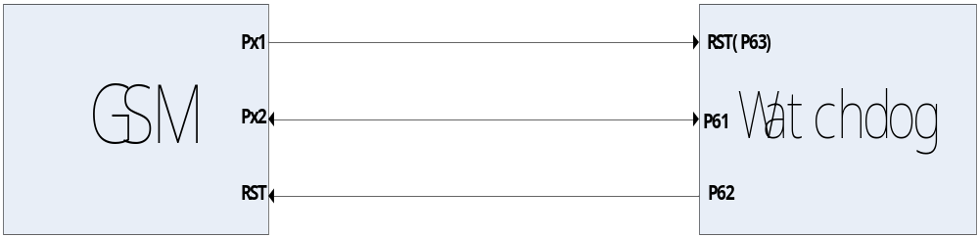
图1 GSM模块与看门狗连接示意图
Watchdog流程：
- 上电启动。
- 初始化，P61配置为输入，P62配置为输出高，并启动超时计时器。
- P61等待低电平喂狗信号。
- 如果P61收到低电平脉冲，则将计时器清零，并在2s内会返回一个低电平信号；如果P61一直没收到低电平信号，计时器溢出时将会触发P62输出复位电平。
- 返回（3）继续执行。

GSM流程：
- 上电启动。
- 初始化，Px1配置输出高，Px2配置输出高，启动2分钟喂狗流程
- 2分钟时间到，则Px2输出低电平持续2s。
- 2s时间到，则立即将Px2配置为输入。
- Px2等待2s检测返回信号，如果检测到返回信号，将喂狗返回标志置为true,否则为false。
- 重新开始下一轮检测，并根据喂狗返回标志决定是否对看门狗复位。

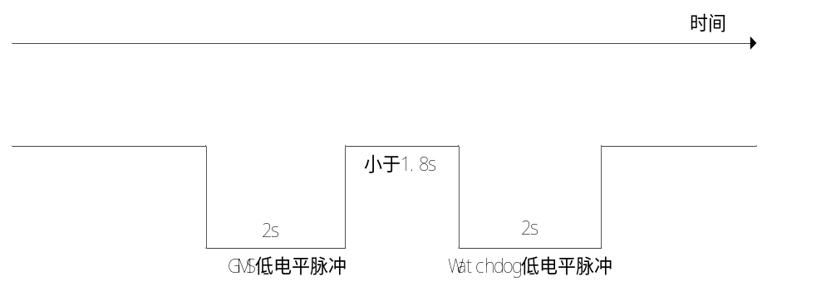
图2 Px2与P61连接线电平状态变化图

